企业名称：合肥市新华物业管理有限公司
■诚信22年监审现场照片
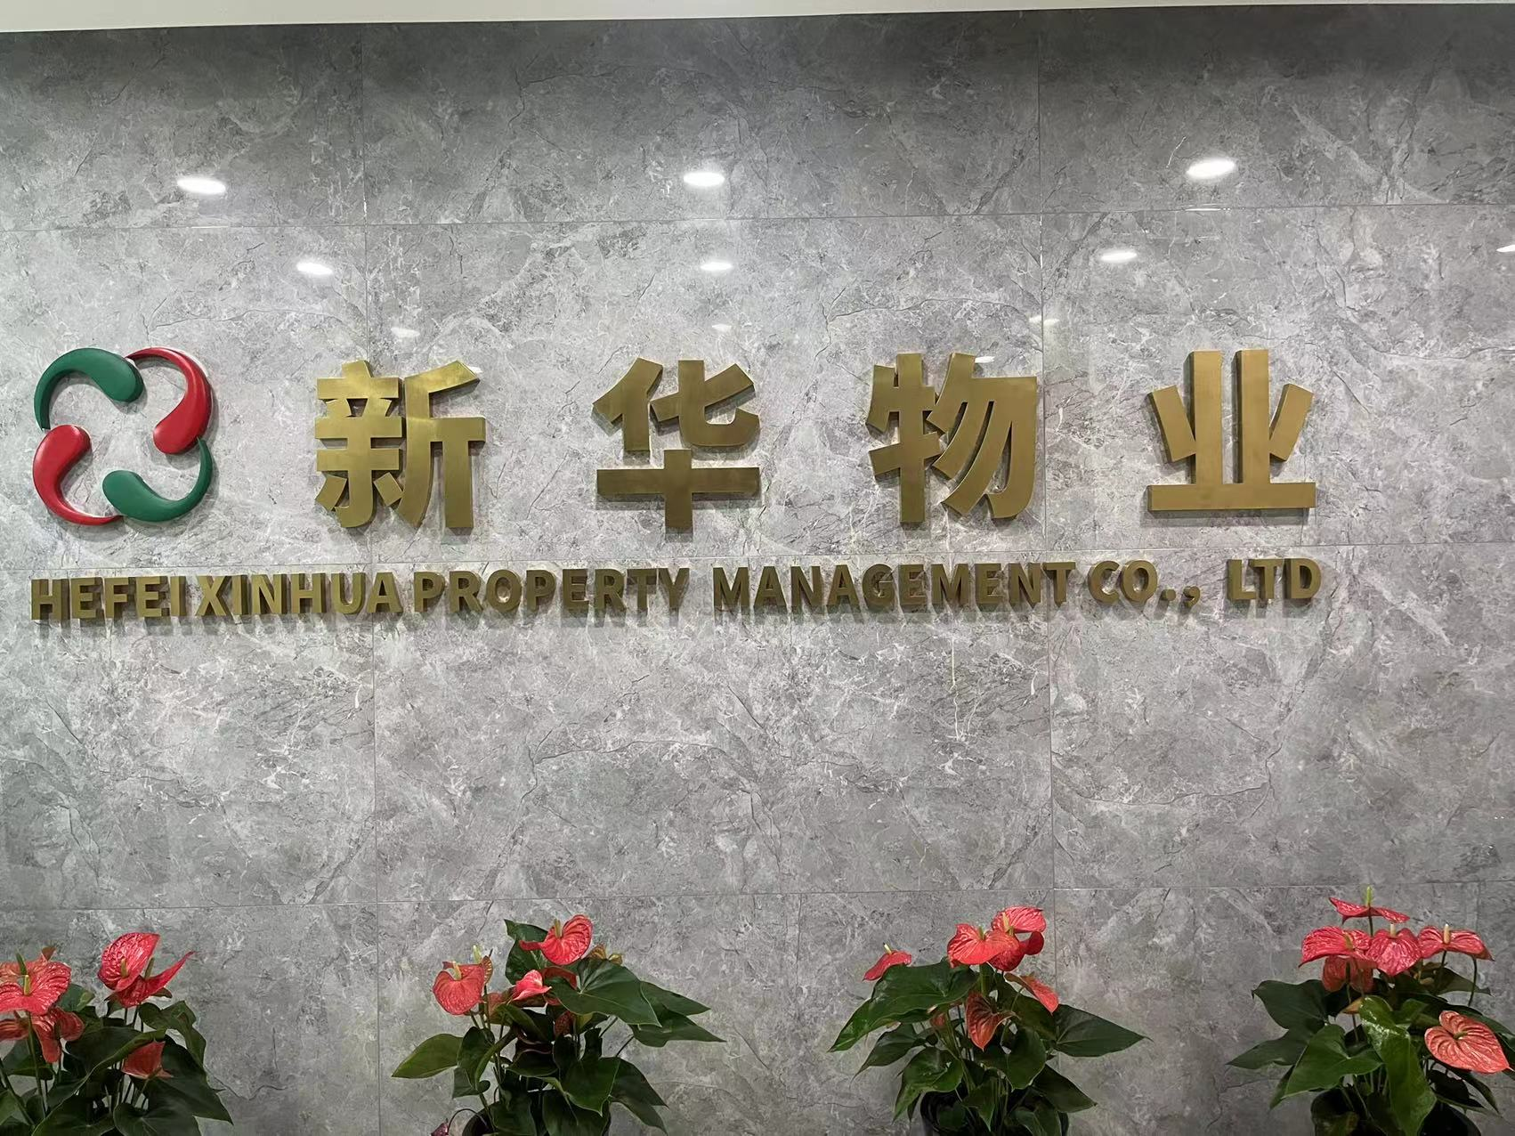
公司名牌：
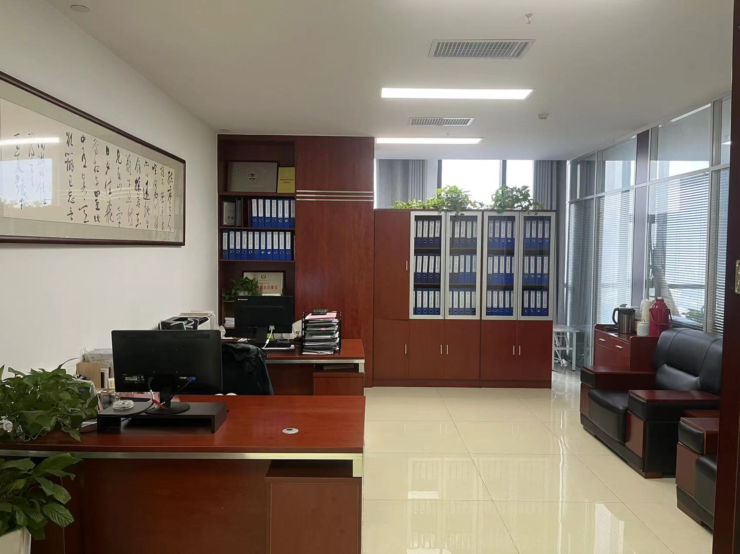
办公室：
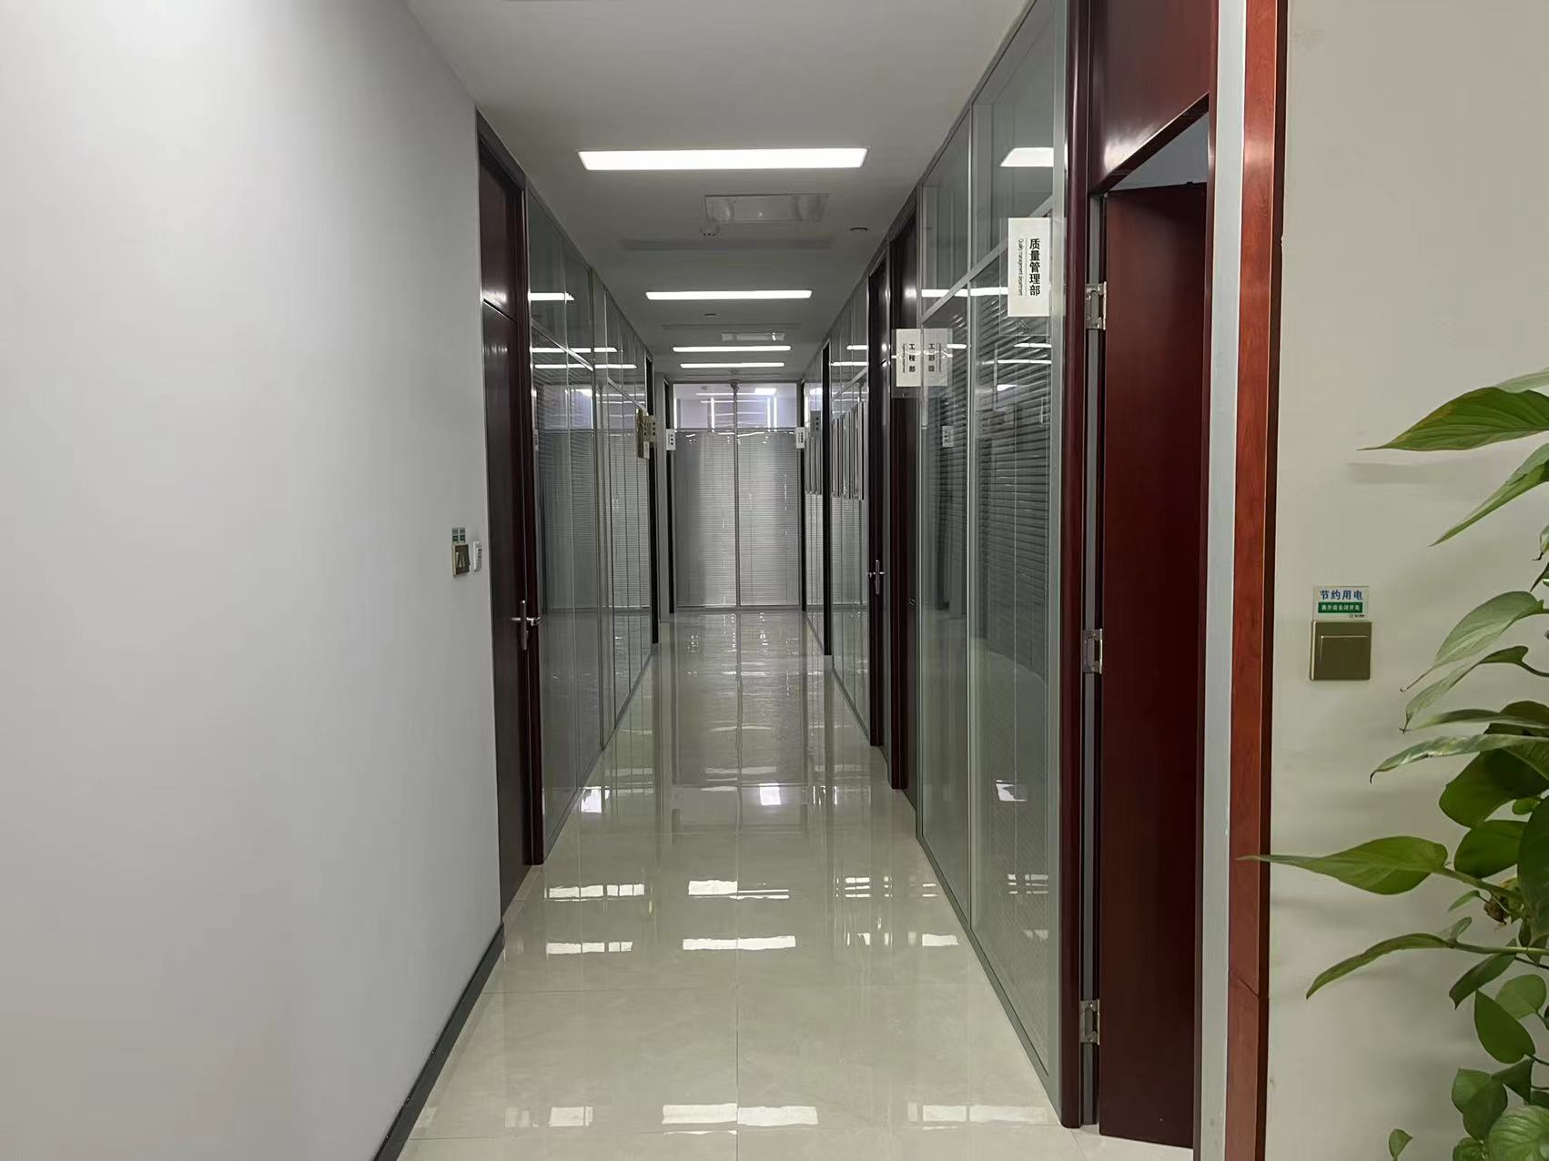
办公场所

